Protel99学习教程
建立一个 *.DDB 文件
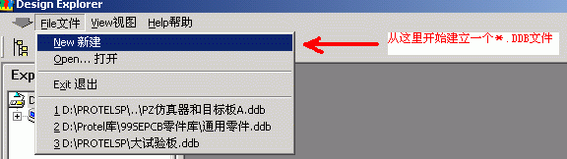
2.定义新建*.DDB的选项.GIF
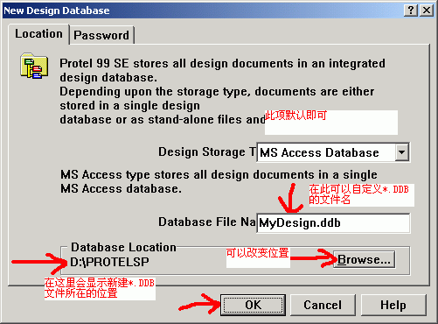
3.所有新建的文件一般放置在主文件夹中
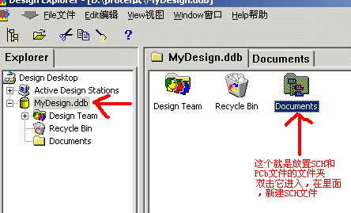
4.进入并新建*.SCH

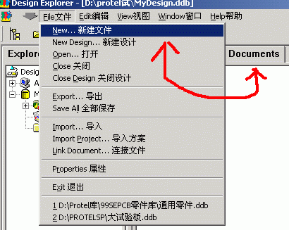
5.新建一个*.SCH文件（注意看一下那些中文的文字注释）
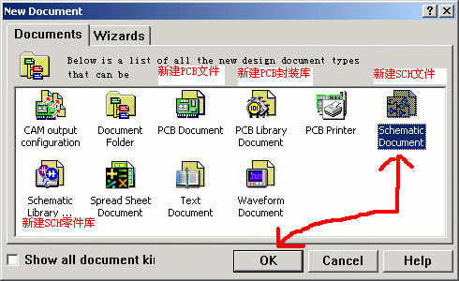
6.添加新的零件库.GIF
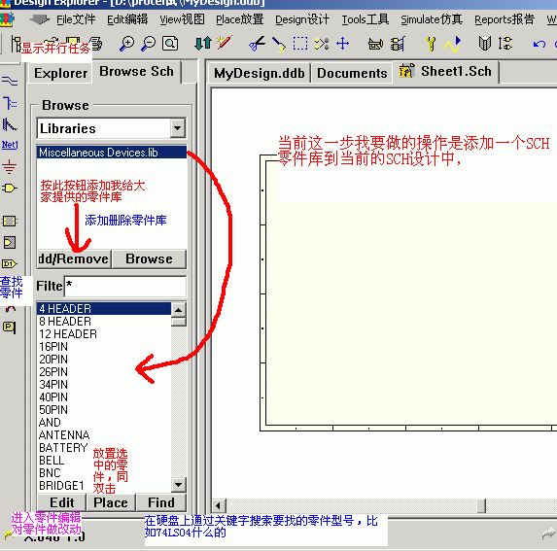
7.下面这个就是具体的添加方法了
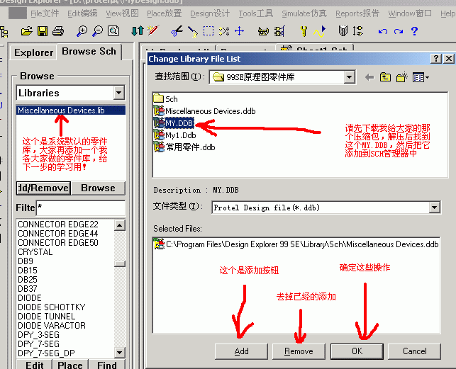
首先要先设置一下，去掉讨厌的网格显示
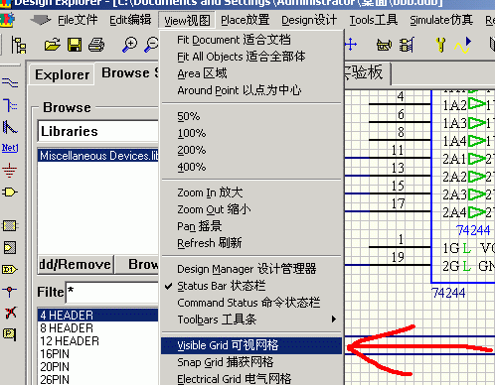
在这里我们利用先前添加好的SCH零件库做一个简单的SCH格式原理图，然后进行自动布线
- 如何调出SCH零件进行并且进行属性设置
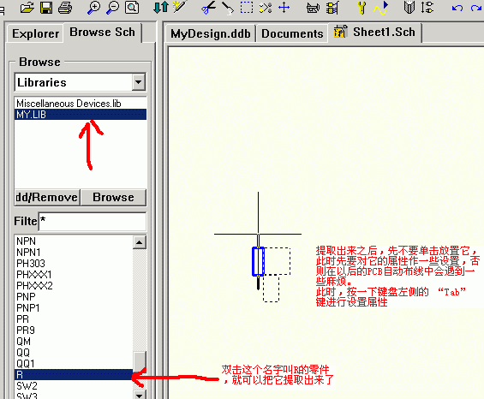
- 如何正确的设置SCH零件的属性
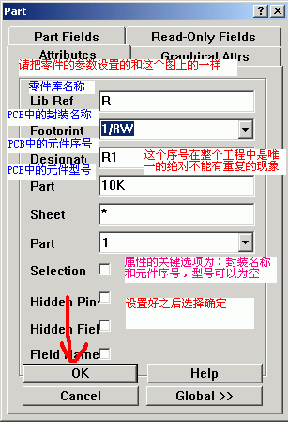
- 一个必须学会的操作，那就是网络标号的使用，SCH可不是单纯的画图板
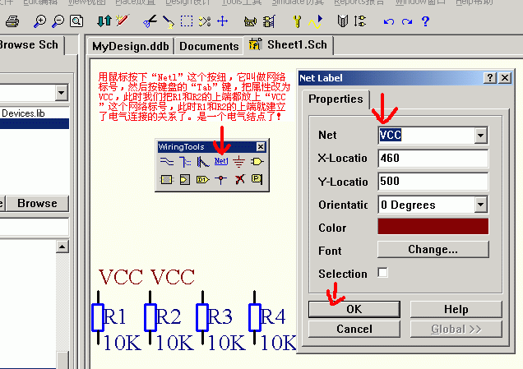
- 电源地的设置，这可是整个电气系统的半边天了

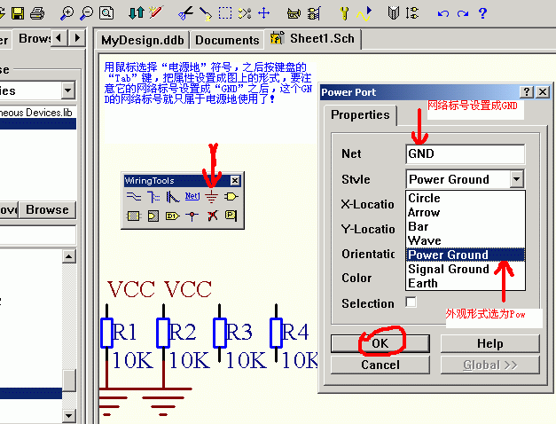
- 连线工具，和网络标号的和网络标号左右一样，更直观一些，属于使用频率很高的工具
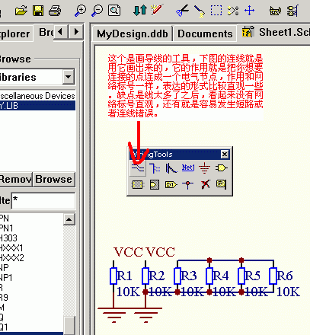
6.到这里我们就已经画好一个简单的电子电路原理图了，它具备了电源、负载、电气连接关系，三个最基本的要素，下面我们来看看如何把它快速的变成PCB电路板！>>
- 先看看SCH中都有什么零件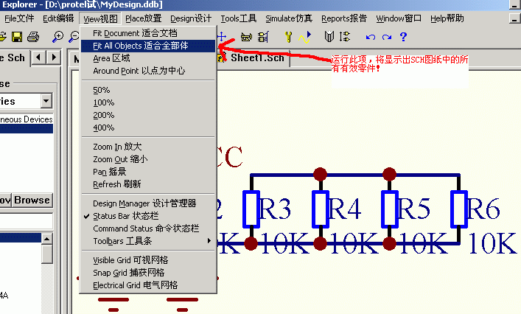
- 就是这个选项了,一个革命性的强大功能

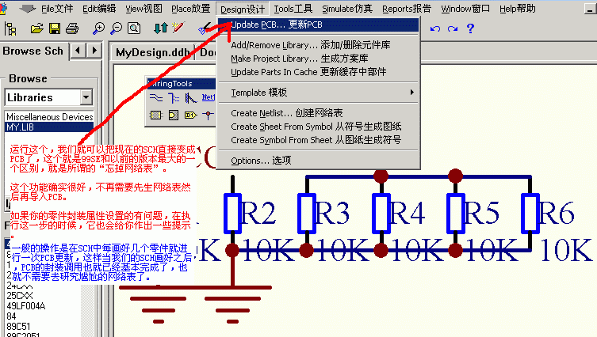
- 注意看一下中文注释
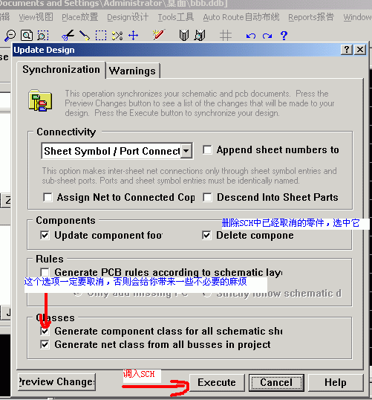
- 如果遇到这个问题,说明SCH的里面还存在小的问题,注意看中文注释
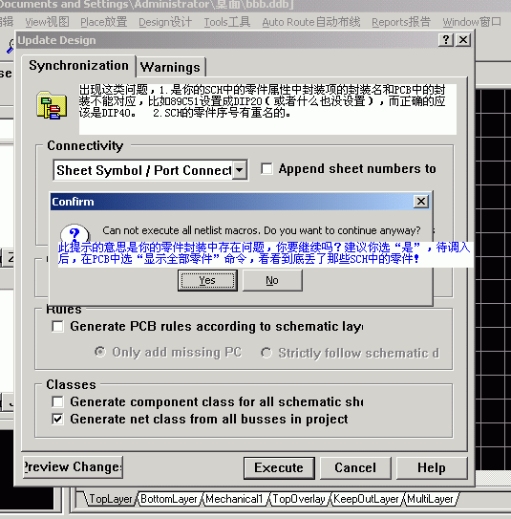
- 这是成功导入后的显示方面的一些技巧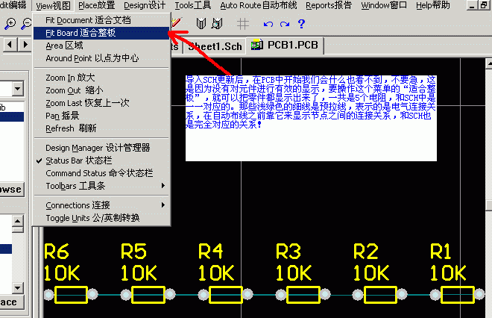
- 一些常用的技巧,补充一点,如要旋转元件的话,只要用鼠标按住元件然后按压键盘“空格键”即可
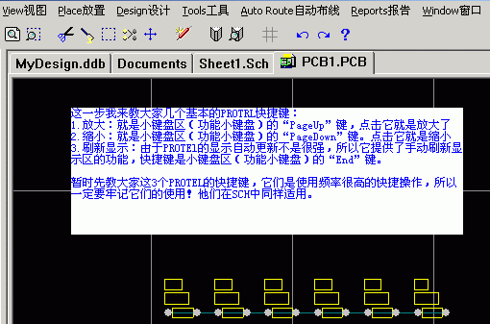
- 画一个PCB的外型框
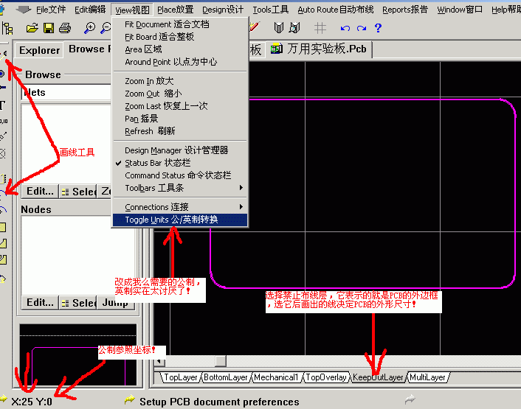
- 做一个自己要的外型框，然后把PCB零件封装移动到里面去
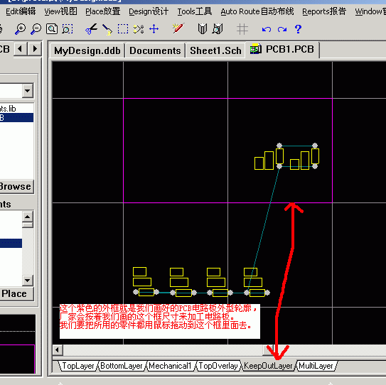
到了这里，我们就可以进入自动布线的操作了>>
- 可以先看看尺寸是不是合适
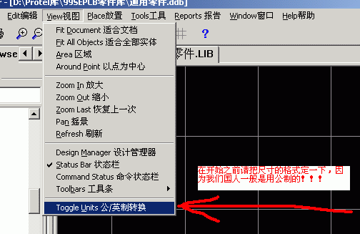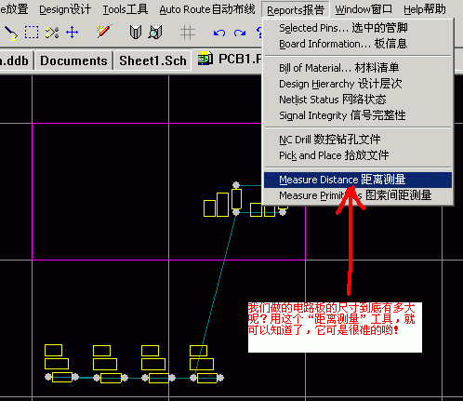
- 对元件进行一下布局,就是用鼠标拖动元件而已,键盘的“空格键”负责翻转元件
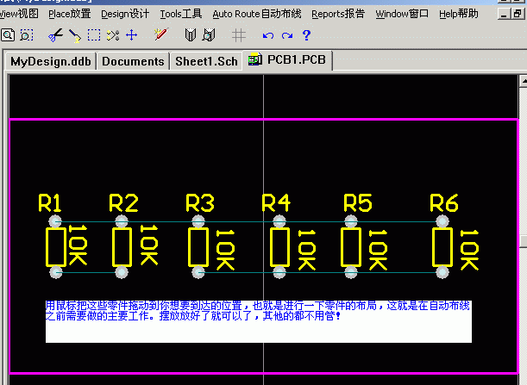
- 自动布线之前要校验一下，看看是不是有错误！
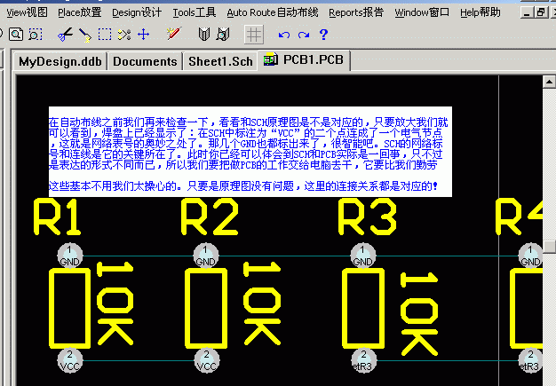
- 可以开始自动布线了

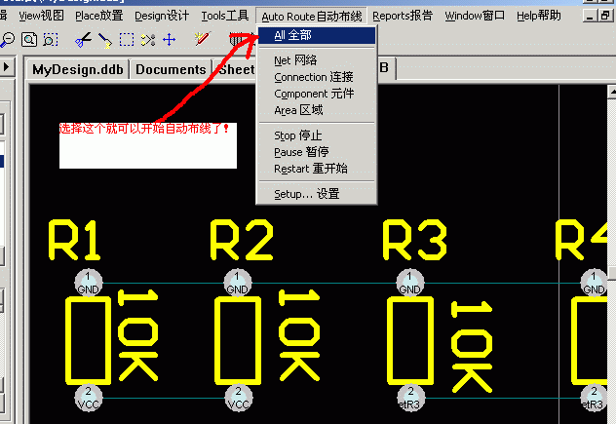
- 这是自动布线之前的最后一步
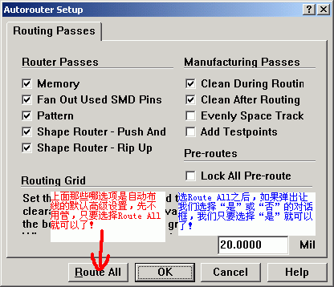
- 自动布线完成了，到这里你已经完成了对PROTEL99SE的一次快速穿越！
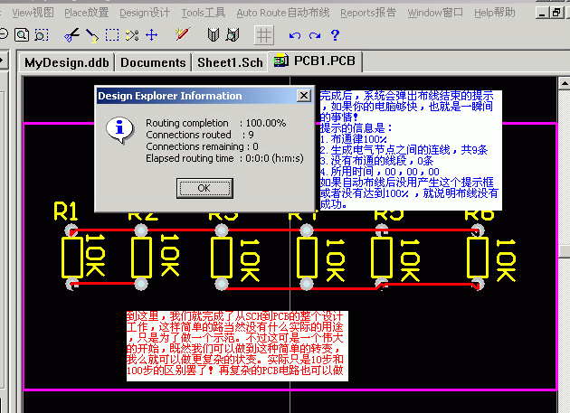
下一步我们来看看SCh零件库中零件是如何创建出来的
- 先来打开SCH文件，选中教学提供的那个SCH零件库，然后选编辑，进入SCH零件编辑器

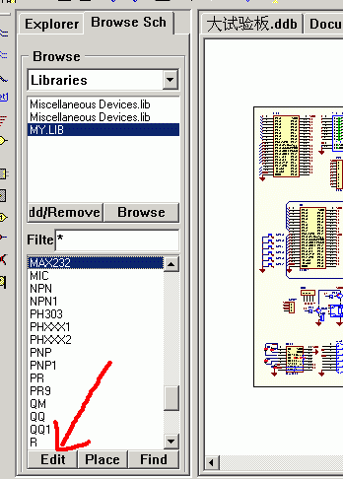
- 在这个现有的库中新建一个SCH零件
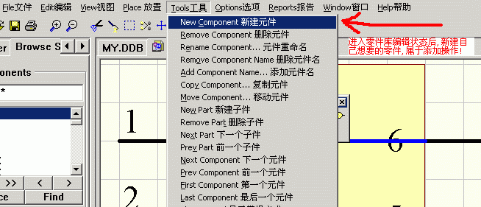
- 先以做一个SCH电阻零件为例子说明一下，请注意看图中所有的中文注释！
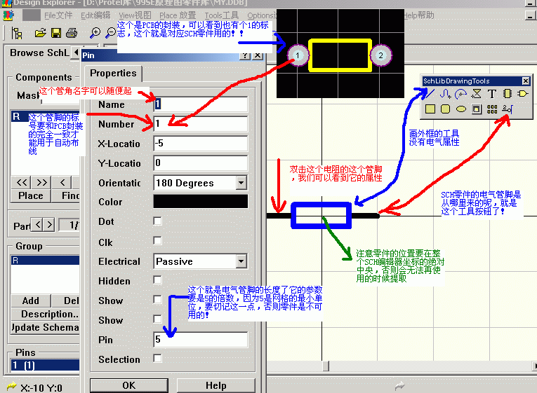
- 要注意SCH零件的管脚的电气连接有效点是有讲究的！仔细看一下下面这个图，注意看中文注释
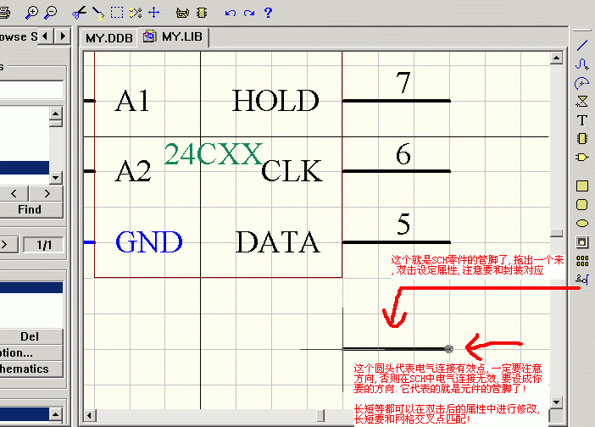
- 用这个方法可以给零件库中的零件改名字
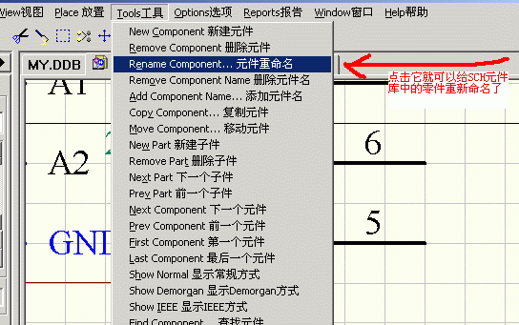
- 最后是保存你的所有劳动成果，要提取的你的新零件需要重新启动PROTEL99SE
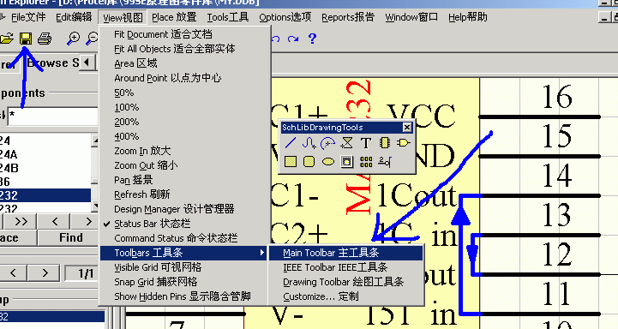
到这里，我们已经学会了如何来做SCH零件了，下面我们再来看看如何做一个PCB封装>>
打开在前几课已经做过的PCB，选择那个我给大家提供的封装库，然后按着图选择编辑按纽就进入了PCB封装编辑器
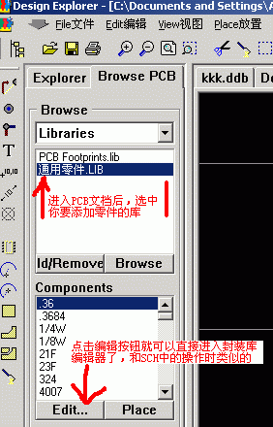
2.先把制式转换一下，改为公制
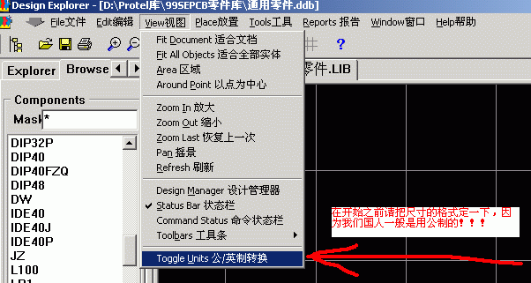
3.新建一个PCB封装
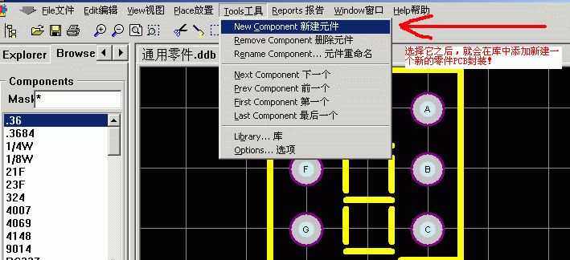
4.之后会出现这个对话框，是一个傻瓜精灵，选择取消，因为我们要做一个完全属于自己的封装
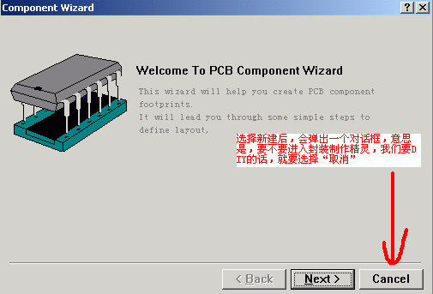
- 注意：在做之前一定要把封装的起始位置定位成绝对中心，否者做好后的封装无法正常调用！

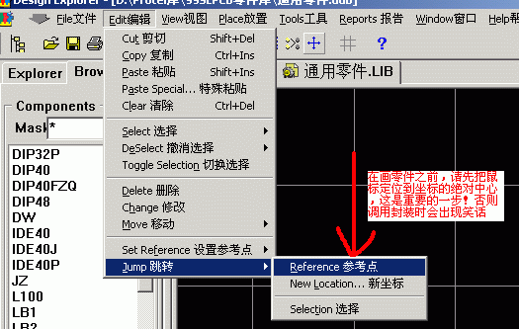
- 如果对默认的封装名不满意，就需要改一个自己喜欢的
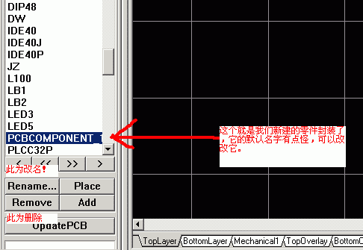
- 这个是用来设置网格的标准，属于是个人喜好问题
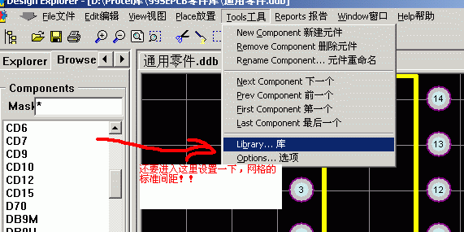
- 这个就是执行上一步后的对话框
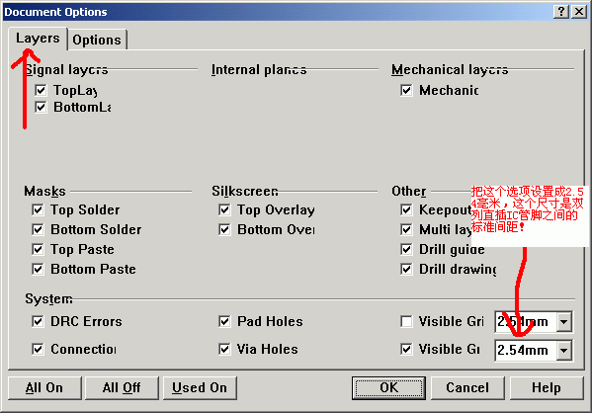
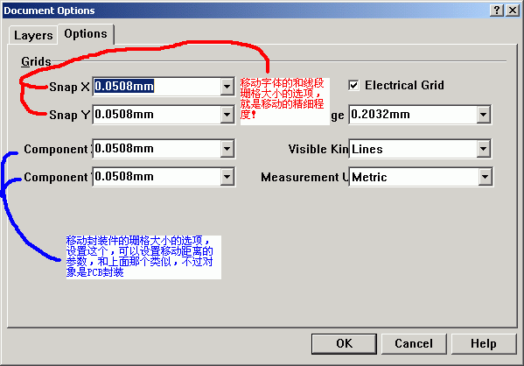
9.可以开始做封装了，注意哪些中文注释，核心问题就是焊盘的名称，但愿你还记得做SCH零件的重点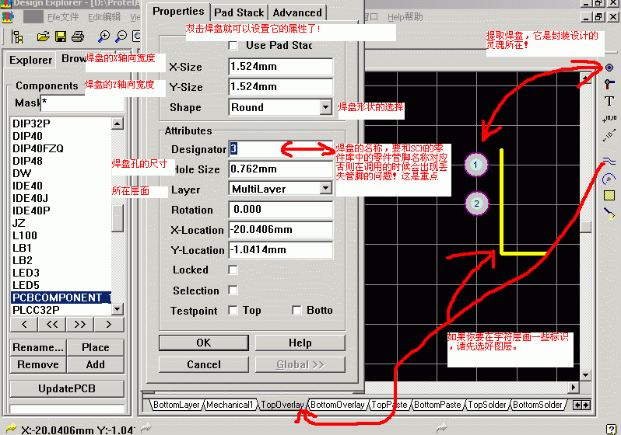
10.用这个功能可以知道我们做的封装的尺寸是不是精确的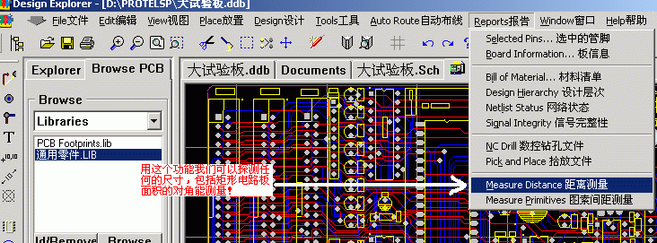

- 如何进入PCB的这个布线规则选项
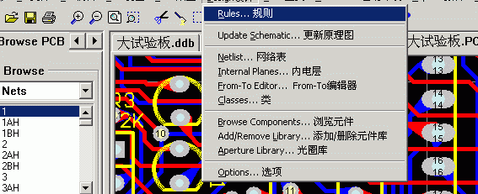

这里我们可以知道给PCB做覆铜是多么的简单

